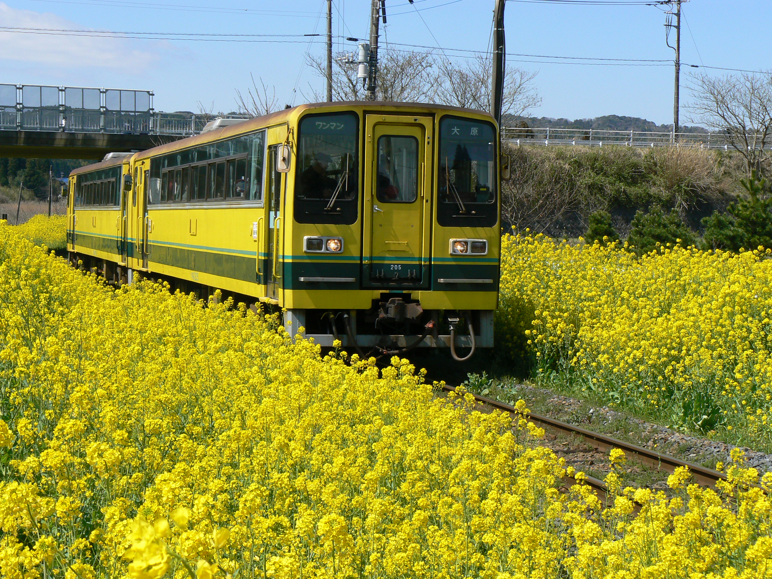


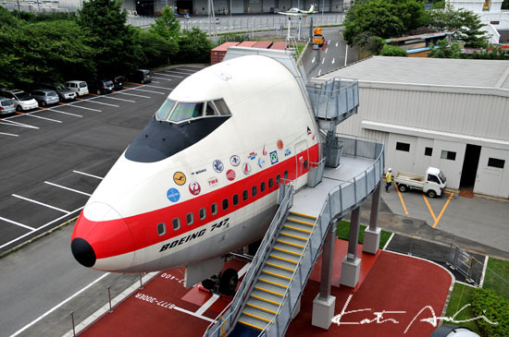

03/09  (日) | 茂木――岩間IC＝＝〈常磐道・圏央道〉＝＝稲敷IC――航空科学博物館(見学)＝＝ドライブイン  6:30発 約45分  海老屋(成田山参拝＆昼食)―――大原駅++++《菜の花鉄道》++++大滝駅――勝浦温泉(泊)  約90分 14:00/14:30発 14:59着 15:30頃予定
03/10  (月) | ホテル――道の港まるたけ(ｼｮｯﾋﾟﾝｸﾞ)――菜な畑ロード(３０本の花摘み体験)――ザ・フィッシュ  8:30発 約30分 約50分  (昼食)――富津金谷IC＝＝《アクアライン海ほたる休憩》＝＝岩間IC――茂木  約40分 17:30頃予定
お申込みのご案内 お申し込み・お問い合わせは･･･ 最少催行人員３０名
お申込みは電話で結構です。 旅行企画・実施
予約が取れましたら、３日以内に旅行代金を納めて下さい 栃木県知事登録旅行業 第２－５８７号
天候・交通の事情により、行程が変更になる場合がございます。 東北観光社
参加人数が足らない場合は、旅行を中止させて頂く事がございます。 〒321-3544 栃木県芳賀郡茂木町坂井994-2
その他の事項は、当社の旅行業約款によります。 総合旅行業務取扱管理者 菊地智之
TEL 0285-63-2176／FAX 0285-63-0915

